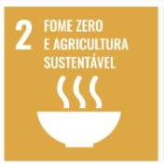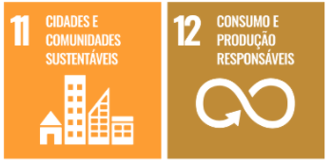

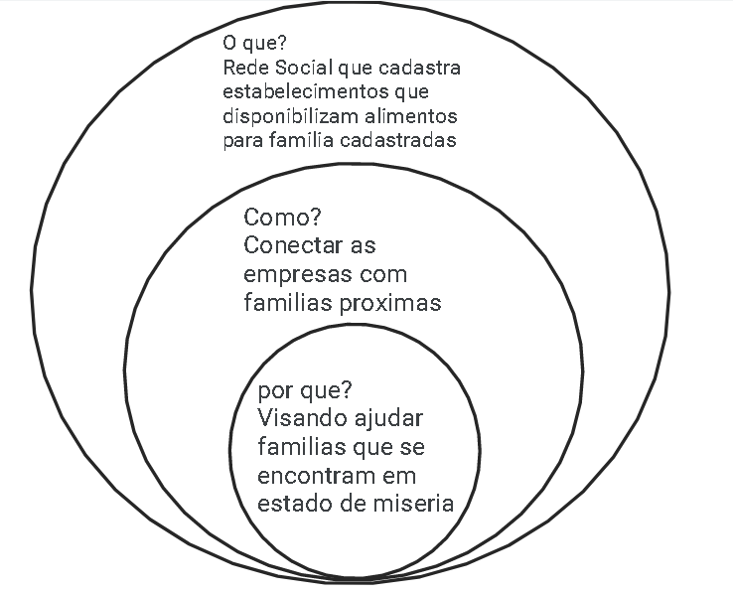

O problema social

Escolhemos o tema de desperdício de alimentos em mercados e a fome de famílias carentes.

Impacto e consequência dele na sociedade

Os alimentos descartados que não estão em condições de vendas , mas podem ser utilizados para alimentação ficam acumulados em aterros sanitários e podem atrair hordas de pragas e animais carniceiros.

Famílias que não conseguem se alimentar adequadamente acabam adoecendo e levam à falência por sub desnutrição.

A solução escolhida (rede ou e-commerce)

Rede social, com cadastro para estabelecimentos doadores e famílias carentes, criando uma conexão entre elas.

Motivo da escolha do modelo de app

Escolhemos a rede social pois, não iremos vender um produto e sim um serviço de conexão entre as partes.

Descrever o software planejado para solucionar este problema

* um tipo de tema para serem abordados nas postagens

Locais de estabelecimentos que possuem materiais a serem doados.